Prosedur Operasional DPA Belanja Tidak Langsung SKPD

Fungsi
Merupakan dokumen yang memuat belanja tidak langsung setiap SKPD yang digunakan sebagai dasar pelaksanaan oleh pengguna anggaran

Pelaku Operasional
No | Pelaku | Fungsi
1 | Bendahara Pengeluaran (BPL) | Pejabat fungsional yang ditunjuk untuk menerima, menyimpan, membayarkan, menatausahakan, dan mempertanggungjawabkan uang untuk keperluan belanja daerah dalam rangka pelaksanaan APBD pada SKPD
2 | Pejabat Penatausahaan Keuangan (PPK) | Pejabat yang melaksanakan fungsi tata usaha keuangan pada SKPD
3 | Pengguna Anggaran (PA) | Pejabat pemegang kewenangan penggunaan anggaran untuk melaksanakan tugas pokok dan fungsi SKPD yang dipimpinnya

Prasyarat Kondisional
Beberapa prasyarat kondisional dalam proses pengolahan DPA Belanja Tidak Langsung adalah sebagai berikut:
- List Rincian Anggaran Belanja Tidak Langsung SKPD telah diisikan pada aplikasi Simral
- Status DPA List Rincian Anggaran Belanja Tidak Langsung SKPD telah disetujui

Proses Operasional
Berikut adalah prosedur operasional penggunaan aplikasi dalam proses pengolahan DPA Belanja Tidak Langsung pada SKPD :
- Masuk ke aplikasi sebagai Admin SKPD
- Pilih Modul APBD/DPA > Menu DPA SKPD > Belanja Tdk Langsung, pilih Tahun Anggaran dan jenis APBD, kemudian pilih Satuan Kerja, Sub Unit dan Bidang Urusan. Tampilan aplikasi sebagai berikut :
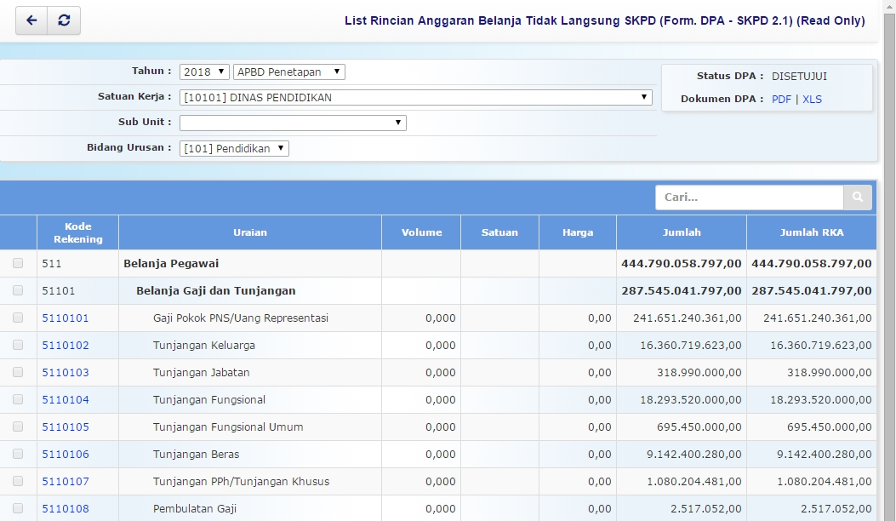list_rincian_angg._tdk_langsung_skpd_1.jpg
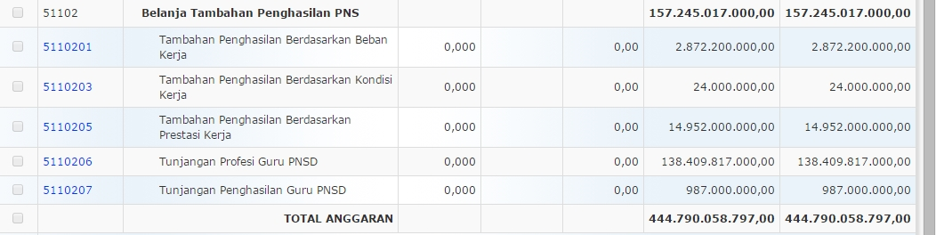list_rincian_angg._tdk_langsung_skpd_2.jpg
- Untuk melihat detail view rincian anggaran belanja tidak langsung, klik Kode Rekening, maka akan ditampilkan :
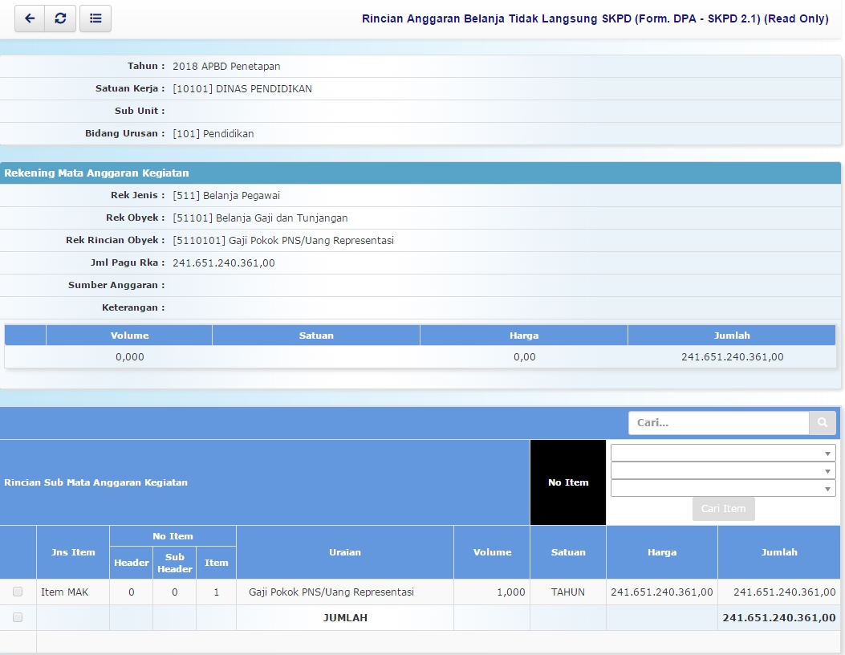dpa_tdl_1.jpg
- Untuk melihat tampilan Dokumen DPA dalam bentuk pdf, klik PDF pada form List Rincian Anggaran Belanja Tidak Langsung SKPD (Form. DPA - SKPD 2.1) (Read Only), maka akan muncul tampilan :


